Bonituranleitung Rapsschädlinge
DI Hubert Köppl
Stand: 2022-03

Aufstellung der Gelbschale/n
- 25 bis 30 m vom Feldrand entfernt
- Eine weitere Schale wenn möglich auf dem Rapsschlag des Vorjahres

Beobachtung
- Ab 12 °C Tagestemperatur und 6 °C Bodentemperatur (erste Föhntage)
- Regelmäßige Kontrolle (bei entsprechender Witterung täglich) bis zum Überschreiten der Schadschwellen
- Unterscheidung – siehe Kurzbeschreibung auf Seite 2
  - Gefleckter Kohltriebrüssler/Großer Rapsstängelrüssler
  - Glanzkäfer  nicht verwechseln mit Erdfloh!
  - Kohlschotenrüssler  erst kurz vor der Blüte

Bekämpfungsrichtwerte
Gefleckter Kohltriebrüssler: 15 Käfer pro Gelbschale (mit Gitter) innerhalb von drei Tagen
Großer Rapsstängelrüssler: 5 Käfer pro Gelbschale (mit Gitter) innerhalb von drei Tagen
Rapsglanzkäfer: 8 Käfer pro Haupttrieb bis BBCH 55, 10 Käfer pro Haupttrieb ab BBCH 55

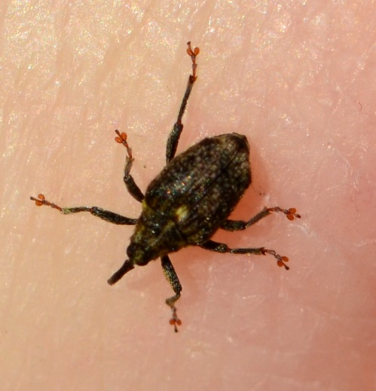
Gefleckter Kohltriebrüssler
2,5 bis 3,5 mm
heller Punkt am Rücken
und rostbraune Fußenden

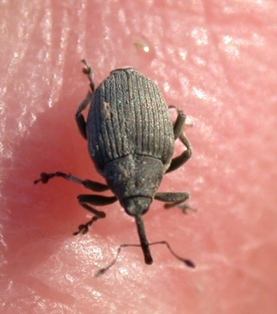
Großer Rapsstängelrüssler
3-4 mm groß, gräuliche Farbe
kann relativ rasch in Eiablage gehen.

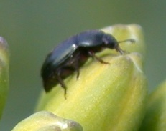
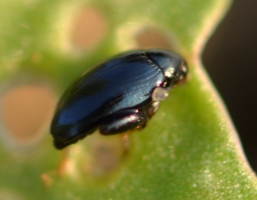
Rapsglanzkäfer
1,5 bis 2,5 mm lang, grünlich-bläulich glänzender Rücken
Keine Sprungbeine!

Rapserdfloh
3 bis 4,5 mm lang, glänzend blau-schwarz
Deutlich sichtbare Sprungbeine!!

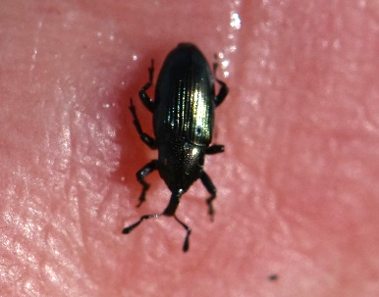
Mauszahnrüssler
3 bis 4 mm lang
Metallisch bläulich schillernde Grundfarbe

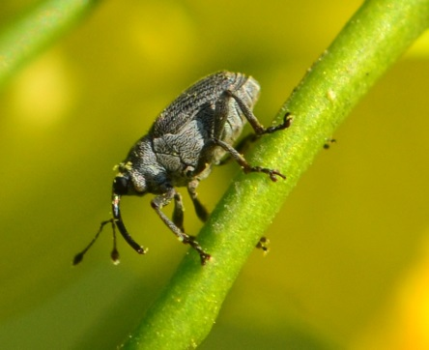
Kohlschotenrüssler
(tritt erst kurz vor der Blüte auf)
2,5 bis 3 mm lang
Schwarzer Grundton

